参加費無料
誰でもOK！
旧明倫小学校3号棟・4号棟の工事現場を
絵で囲みませんか？

萩の中心地に位置し、萩の歴史を語るには欠かせない存在の藩校明倫館。明治維新に多くの人材を輩出し、ひとづくりを支えた場であり、人々が交流するにぎわいの中心地。今回、『未来にチャレンジする場』として生まれ変わる旧明倫小学校3号棟・4号棟の保存整備工事期間に、市内外の多くの方が訪れるこの地から壁画を通して萩の魅力を発信できるイベントを企画します。壁画でまちがにぎやかになり、生まれ変わる旧校舎に対してみんなで気持ちを高めていきませんか？
日時： ７月上旬頃を予定
場所： 旧明倫小学校付近
※詳細は決まり次第ご連絡いたしますので
連絡先をご記入の上、お申し込みください。これから
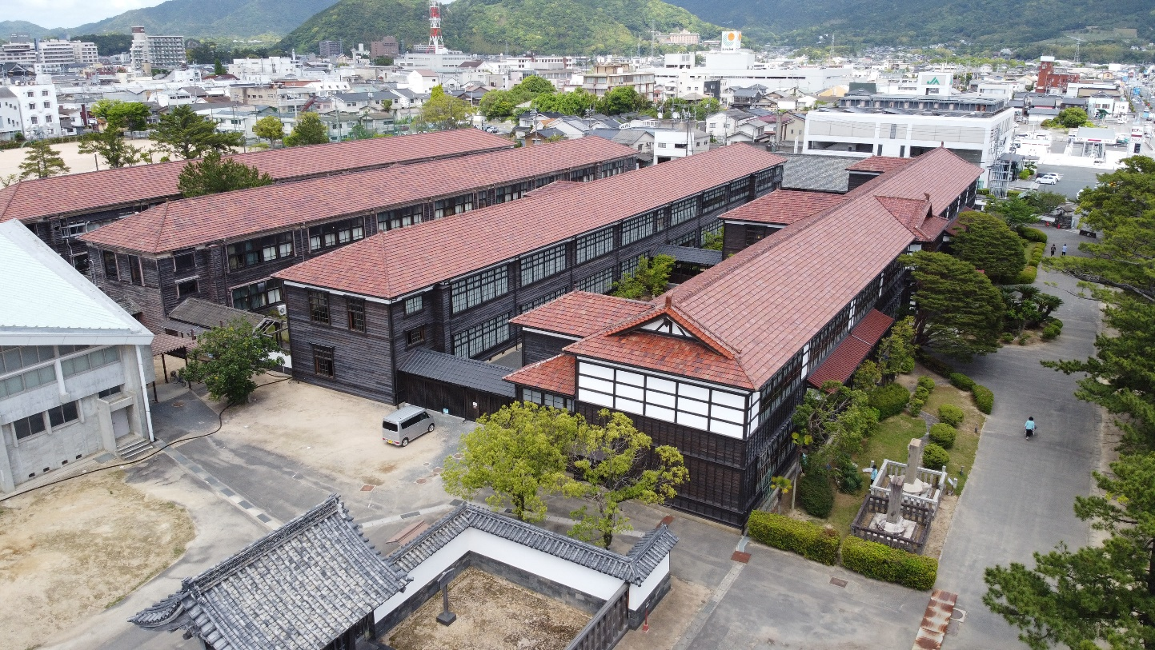

※ペンキ・ハケ等はご用意します。汚れてもよい服装と軍手持参でおこしください。
申込先： 萩市役所 産業戦略室
電話：0838-25-3351 E-mail：3692＠city.hagi.lg.jp（秋山）

申込書
お名前 （ ） 住所 （ ）
学校/学年 （ ） 連絡先（ ）

